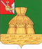
А Д М И Н И С Т РА Ц И Я Н И К О Л Ь С К О Г О
М У Н И Ц И П А Л Ь Н О Г О Р А Й О Н А
П О С Т А Н О В Л Е Н И Е

03.11.2022 года № 1003
г. Никольск
Об утверждении Порядка предоставления мер социальной поддержки
обучающимся с ограниченными возможностями здоровья,
обучающимися по адаптированным общеобразовательным
программам в муниципальных образовательных учреждениях
Никольского муниципального района

В соответствии со ст. 79 Федерального закона от 29.11.2012 № 273-ФЗ «Об образовании в Российской Федерации», руководствуясь постановлением Правительства Вологодской области от 21 апреля 2014 года № 323 «Об утверждении Порядка предоставления мер социальной поддержки детям с ограниченными возможностями здоровья», в целях установления единого подхода к организации сбора заявлений и документов для предоставления бесплатного питания обучающимся с ограниченными возможностями здоровья, обучающихся по адаптированным общеобразовательным программам в муниципальных образовательных учреждениях Никольского муниципального района, администрация Никольского муниципального района

ПОСТАНОВЛЯЕТ:

- Утвердить Порядок предоставления мер социальной поддержки обучающимся с ограниченными возможностями здоровья, обучающимися по адаптированным основным общеобразовательным программам в муниципальных образовательных учреждениях Никольского муниципального района (Приложение № 1).
- Признать утратившими силу:
- постановление администрации Никольского муниципального района № 58 от 08.02.2021 «Об утверждении Порядка организации сбора заявлений и документов для предоставления бесплатного питания обучающимся с ограниченными возможностями здоровья, обучающихся по адаптированным основным общеобразовательным программам в муниципальных образовательных учреждениях Никольского муниципального района»;
- постановление администрации Никольского муниципального района от 23.03.2021 № 188 «О внесении изменений в Порядок организации сбора заявлений и документов для предоставления бесплатного питания обучающимся с ограниченными возможностями здоровья, обучающихся по адаптированным общеобразовательным программам в муниципальных образовательных учреждениях Никольского муниципального района, утвержденный постановлением администрации Никольского муниципального района от 08.02.2021 года № 58».
- Контроль за исполнением постановления возложить на заместителя руководителя администрации Никольского муниципального района Игумнову Е. С.
- Настоящее постановление вступает в силу после официального опубликования в районной газете «Авангард», подлежит размещению на официальном сайте администрации Никольского муниципального района в информационно-телекоммуникационной сети «Интернет» и распространяется на правоотношения, возникшие с 01.09.2022г.

Руководитель администрации
Никольского муниципального района А. Н. Баданина
ПРИЛОЖЕНИЕ № 1
к постановлению администрации Никольского муниципального района
от 03.11.2022 года № 1003

ПОРЯДОК
ПРЕДОСТАВЛЕНИЯ МЕР СОЦИАЛЬНОЙ ПОДДЕРЖКИ ОБУЧАЮЩИМСЯ
С ОГРАНИЧЕННЫМИ ВОЗМОЖНОСТЯМИ ЗДОРОВЬЯ, ОБУЧАЮЩИМИСЯ ПО АДАПТИРОВАННЫМ ОСНОВНЫМ ОБЩЕОБРАЗОВАТЕЛЬНЫМ ПРОГРАММАМ В МУНЦИПАЛЬНЫХ ОБРАЗОВАТЕЛЬНЫХ УЧРЕЖДЕНИЯХ
НИКОЛЬСКОГО МУНИЦИПАЛЬНОГО РАЙОНА
(ДАЛЕЕ - ПОРЯДОК)

1. Настоящий Порядок устанавливает механизм предоставления мер социальной поддержки обучающимся с ограниченными возможностями здоровья, предусмотренных частью 7 статьи 77 Федерального закона № 273_ФЗ от 29 декабря 2012 года «Об образовании в российской Федерации» порядок сбора заявлений и документов для предоставления бесплатного питания обучающимся с ограниченными возможностями здоровья, обучающихся по адаптированным основным общеобразовательным программам в муниципальных образовательных учреждениях Никольского муниципального района.
1.1. Обучающиеся с ограниченными возможностями здоровья, не проживающие в муниципальных образовательных учреждениях, осуществляющих образовательную деятельность, но обучающихся в них по адаптированным основным общеобразовательным программам, обеспечиваются двухразовым бесплатным питанием (далее – бесплатным питанием).
При обеспечении двухразовым бесплатным питанием обучающихся с ограниченными возможностями здоровья, не проживающих в муниципальных организациях района, осуществляющих образовательную деятельность, но обучающихся в них по адаптированным основным общеобразовательным программам начального общего образования, учитываются положения части 3 статьи 4 Закона Вологодской области № 3140-ОЗ от 17 июля 2013 года «О мерах социальной поддержки отдельных категорий граждан в целях реализации права на образование».
1.2. Для предоставления бесплатного питания законный представитель несовершеннолетнего обучающегося с ограниченными возможностями здоровья, совершеннолетний обучающийся с ограниченными возможностями здоровья (далее - заявитель) подает заявление о предоставлении бесплатного питания, оформленное по образцу согласно приложению 1 к настоящему Порядку (далее - заявление), в образовательное учреждение, осуществляющее образовательную деятельность.
Заявитель одновременно с заявлением представляет заключение психолого-медико-педагогической комиссии, подтверждающее наличие у обучающегося недостатков в физическом и (или) психологическом развитии, препятствующих получению образования без создания специальных условий (далее также – копия заключения ПМПК).
1.3. В случае обращения за предоставлением бесплатного питания представителя заявителя им представляется заявление, оформленное по образцу согласно приложению 2 к настоящему Порядку, копия заключения ПМПК, а также:
а) копия документа, удостоверяющего личность представителя заявителя (страниц, содержащих сведения о личности), - в случае направления заявления по почте;
б). копия документа, удостоверяющего полномочия представителя заявителя.
1.4. Заявление и прилагаемые документы представляются в образовательное учреждение лично или почтовым отправлением.
Копии документов представляются с предъявлением подлинников, либо заверенными в нотариальном порядке. При предъявлении копий документов с подлинниками специалист образовательного учреждения, осуществляющий прием документов, делает отметку на копии о ее соответствии подлиннику и возвращает подлинники заявителю (представителю заявителя) при личном обращении в день их представления (при направлении по почте – в течение 2 рабочих дней со дня их поступления), способом, позволяющим подтвердить факт и дату возврата.
1.5. Заявление регистрируется специалистом образовательного учреждения, осуществляющим прием документов, в день его поступления со всеми необходимыми документами, обязанность по представлению которых возложена на заявителя (представителя заявителя).
В случае если с заявлением не представлены или представлены не все необходимые документы, обязанность по предоставлению которых возложена на заявителя (представителя заявителя), образовательное учреждение возвращает заявителю (представителю заявителя) заявление и документы, представленные лично, в день их представления (при направлении по почте – в течение 2 рабочих дней со дня их поступления) способом, позволяющим подтвердить факт и дату возврата, с указанием недостающих документов.
1.6. Образовательное учреждение не позднее следующего дня со дня подачи заявителем (представителем заявителя) заявления и копии заключения ПМПК, передает заявление о предоставлении двухразового бесплатного питания и копию заключения ПМПК согласно приложения 3 в Управление образования администрации Никольского муниципального района.
1.7. Бесплатное питание предоставляется в дни посещения учебных занятий обучающимися с ограниченными возможностями здоровья в учреждениях, осуществляющих образовательную деятельность, обучающимися по адаптированным основным общеобразовательным программам, начиная со дня, следующего за днем принятия решения о предоставлении бесплатного питания, на весь период обучения по адаптированным основным общеобразовательным программам в учреждениях, осуществляющих образовательную деятельность.
1.8. Предоставление бесплатного питания прекращается в следующих случаях:
а). утрата обучающимся права на получение бесплатного питания;
б). отчисление обучающегося с ограниченными возможностями здоровья из организации, осуществляющей образовательную деятельность;
в). отказ заявителя от обеспечения бесплатным питанием (письменное заявление).
2. Обучающиеся с ограниченными возможностями здоровья, обучение которых по адаптированным основным общеобразовательным программам организовано муниципальными образовательными учреждениями индивидуально на дому обеспечиваются по выбору обучающихся (законных представителей обучающихся) двухразовым бесплатным питанием (далее – бесплатное питание) или денежной компенсацией на питание (далее – компенсация).
2.1. Для предоставления бесплатного питания или компенсации законный представитель несовершеннолетнего обучающегося с ограниченными возможностями здоровья, совершеннолетний обучающийся с ограниченными возможностями здоровья (далее – заявитель) подает заявление о предоставлении бесплатного питания, оформленное по образцу согласно приложения 1 к настоящему Порядку, или о предоставлении денежной компенсации на питание, оформленное по образцу согласно приложению 4 к настоящем Порядку (далее – заявление), в образовательное учреждение, осуществляющее образовательную деятельность.
Заявитель одновременно с заявлением представляет копию заключение психолого-медико-педагогической комиссии, подтверждающего наличие у обучающегося недостатков в физическом и (или) психологическом развитии, препятствующих получению образования без создания специальных условий, (далее также – копия заключения ПМПК).
2.2. В случае обращения за предоставлением бесплатного питания представителя заявителя им представляется заявление, оформленное по образцу, согласно приложения 2 к настоящему Порядку, копия заключения ПМПК, а также:
а). копия документа, удостоверяющего личность представителя заявителя (страниц, содержащих сведения о личности), - в случае направления заявления по почте;
б). копия документа, удостоверяющего полномочия представителя заявителя.
2.3. В случае обращения за предоставлением компенсации представителя заявителя им представляется заявление, оформленное по образцу, согласно приложения 5 к настоящему Порядку, копия заключения ПМПК, а также:
а). копия документа, удостоверяющего личность представителя заявителя (страниц, содержащих сведения о личности), - в случае направления заявления по почте;
б). копия документа, удостоверяющего полномочия представителя заявителя.
2.4. Заявление и прилагаемые документы представляются в образовательное учреждение лично или почтовым отправлением.
Копии документов представляются с предъявлением подлинников либо заверенными в нотариальном порядке. При представлении копий документов с подлинниками специалист образовательного учреждения делает на копии отметку о ее соответствии подлиннику и возвращает подлинники заявителю (представителю заявителя) при личном обращении в день их представления (при направлении по почте – в течение 2 рабочих дней со дня их поступления) способом, позволяющим подтвердить факт и дату возврата.
2.5. Заявление регистрируется специалистом образовательного учреждения, осуществляющим прием документов, в день его поступления со всеми необходимыми документами, обязанность по предоставлению которых возложена на заявителя (представителя заявителя).
В случае если с заявлением не представлены или представлены не все необходимые документы, обязанность по представлению которых возложена на заявителя (представителя заявителя), образовательное учреждение возвращает заявителю (представителю заявителя) заявление и документы, представленные лично, в день их представления (при направлении по почте – в течение 2 рабочих дней со дня их поступления) способом, позволяющим подтвердить факт и дату возврата, с указанием недостающих документов.
2.6. Образовательное учреждение не позднее следующего дня со дня подачи заявителем (представителем заявителя) заявления и копии заключения ПМПК, передает заявление о предоставлении бесплатного питания или компенсации и копию заключения ПМПК в Управление образования администрации Никольского муниципального района.
2.7. Размер компенсации в месяц рассчитывается за фактическое количество дней обучения обучающегося с ограниченными возможностями здоровья индивидуально на дому исходя из расчета не менее 100 рублей в день на одного обучающегося.
2.8. Компенсация выплачивается на основании решения Управления образования администрации Никольского муниципального района централизованной бухгалтерией МКУ «ЦБУ» ежемесячно в срок до 20 числа месяца, следующего за месяцем, в котором проводилось обучение обучающегося с ограниченными возможностями здоровья индивидуально на дому, путем перечисления средств на счет заявителя, открытый в кредитной организации, или в отделении почтовой связи.
2.9. Бесплатное питание или компенсация предоставляется в дни обучения обучающихся с ограниченными возможностями здоровья, обучающимся по адаптированным основным общеобразовательным программам индивидуально на дому, начиная со дня, следующего за днем принятия решения о предоставлении бесплатного питания или компенсации на весь период обучения по адаптированным основным общеобразовательным программам индивидуально на дому.
2.10. Предоставление бесплатного питания или компенсации прекращается в следующих случаях:
а). утрата обучающимся с ограниченными возможностями здоровья права на получение бесплатного питания или компенсации;
б). отчисление обучающегося с ограниченными возможностями здоровья из организации, осуществляющей образовательную деятельность;
в). отказ законного представителя несовершеннолетнего обучающегося с ограниченными возможностями здоровья, совершеннолетнего обучающегося с ограниченными возможностями здоровья от обеспечения бесплатным питанием или компенсации (письменное заявление).
2.11. Законный представитель несовершеннолетнего обучающегося с ограниченными возможностями здоровья, совершеннолетний обучающийся с ограниченными возможностями здоровья обязаны в течение 3 рабочих дней со дня наступления случая, предусмотренного подпунктом «а» подпункта 2.10. настоящего пункта, сообщить о его наступлении в письменном виде в учреждение, осуществляющее образовательную деятельность.
В случае отказа от бесплатного питания или компенсации законный представитель несовершеннолетнего обучающегося с ограниченными возможностями здоровья, совершеннолетний обучающийся с ограниченными возможностями здоровья подают письменное заявление в учреждение, осуществляющее образовательную деятельность.
2.12. Учреждение, осуществляющее образовательную деятельность, обязано сообщить в Управление образования администрации Никольского муниципального района:
а). о наступлении случая, предусмотренного подпунктом «а» подпункта 2.10. настоящего пункта, - в течение 1 рабочего дня со дня получения от законного представителя несовершеннолетнего обучающегося с ограниченными возможностями здоровья, совершеннолетнего обучающегося с ограниченными возможностями здоровья информации, предусмотренной подпунктом 2.11. настоящего пункта;
б). о наступлении случаев, предусмотренных подпунктами «б» и «в» подпункта 2.10. настоящего пункта, - в течение 1 рабочего дня со дня их наступления.
2.13. Предоставление бесплатного питания или компенсации прекращается:
а). в случае, предусмотренном подпунктом «а» подпункта 2.10. настоящего пункта, - со дня, следующего за днем получения от законно представителя несовершеннолетнего обучающегося с ограниченными возможностями здоровья, совершеннолетнего обучающегося с ограниченными возможностями здоровья информации, предусмотренной подпунктом 2.11. настоящего пункта;
б). в случаях, предусмотренных подпунктами «б», «в» подпункта 2.10. настоящего пункта, - со дня, следующего за днем их наступления.
2.14. В случае необоснованного получения бесплатного питания или компенсации вследствие злоупотребления заявителя (представителя заявителя) (представление документов с заведомо ложными сведениями, сокрытие данных, влияющих на право предоставления бесплатного питания или компенсации) денежные средства, израсходованные на сухой паек или компенсации обучающемуся с ограниченными возможностями здоровья, подлежат добровольному возврату либо взыскиваются в судебном порядке.
3. По вопросам сбора документов, не урегулированном настоящим Порядком, образовательное учреждение руководствуется Порядков предоставления мер социальной поддержки детям с ограниченными возможностями здоровья, утвержденным Постановлением Правительства Вологодской области от 21 апреля 2014 года № 323 «Об утверждении Порядка предоставления мер социальной поддержки детям с ограниченными возможностями здоровья».

Приложение 1
к Порядку предоставления мер социальной поддержки
обучающимся с ограниченными возможностями здоровья,
обучающихся по адаптированным общеобразовательным
программам в муниципальных образовательных учреждениях Никольского муниципального района

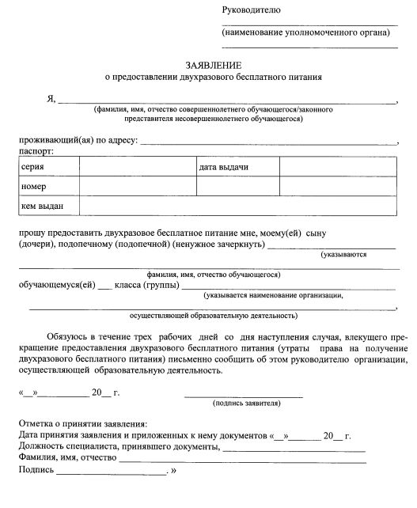

Приложение 2
к Порядку предоставления мер социальной поддержки
обучающимся с ограниченными возможностями здоровья,
обучающихся по адаптированным общеобразовательным
программам в муниципальных образовательных учреждениях Никольского муниципального района

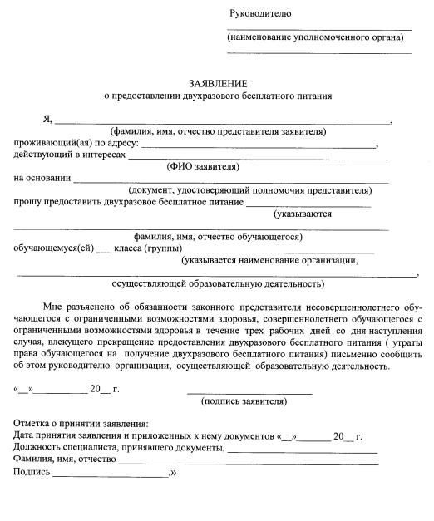

Приложение 3
к Порядку предоставления мер социальной поддержки
обучающимся с ограниченными возможностями здоровья,
обучающихся по адаптированным общеобразовательным
программам в муниципальных образовательных учреждениях Никольского муниципального района

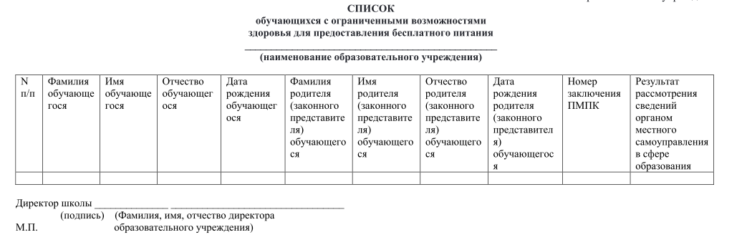

Приложение 4
к Порядку предоставления мер социальной поддержки
обучающимся с ограниченными возможностями здоровья,
обучающихся по адаптированным общеобразовательным
программам в муниципальных образовательных учреждениях Никольского муниципального района

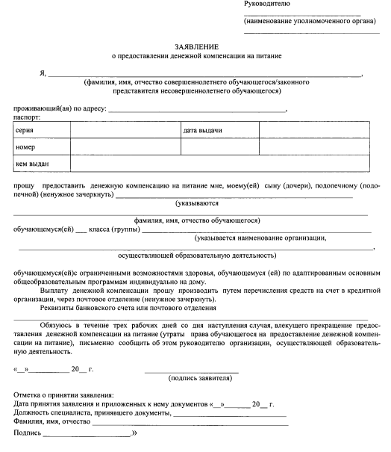

Приложение 5
к Порядку предоставления мер социальной поддержки
обучающимся с ограниченными возможностями здоровья,
обучающихся по адаптированным общеобразовательным
программам в муниципальных образовательных учреждениях Никольского муниципального района

